«ВЕСТНИК КОМСОМОЛЬСКОГО МУНИЦИПАЛЬНОГО ОКРУГА»
№ 18 от 21 марта 2024 года
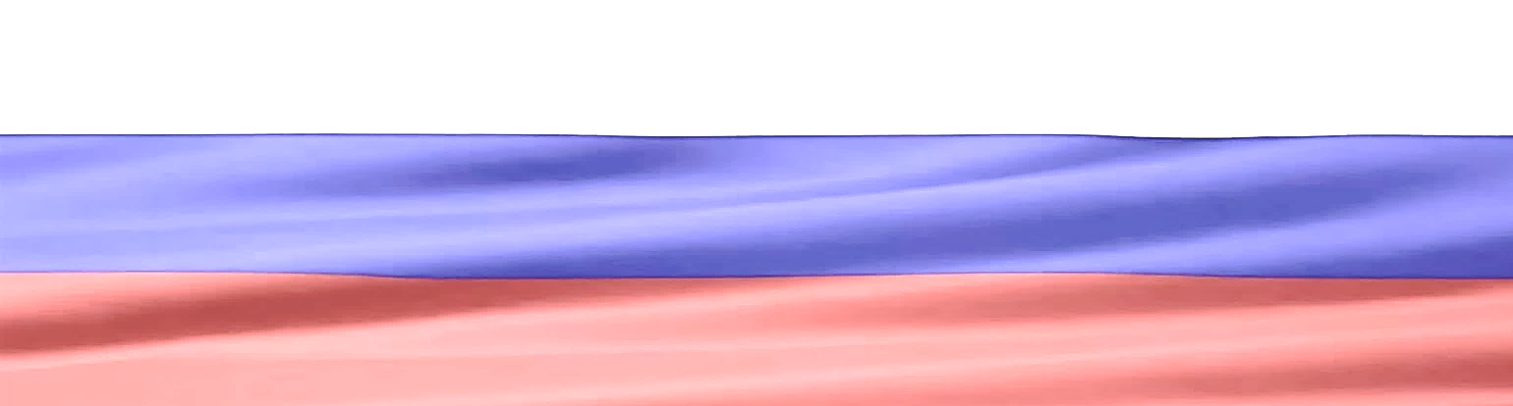
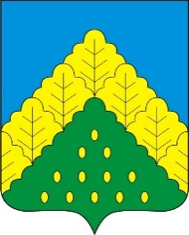

ПОСТАНОВЛЕНИЕ АДМИНИСТРАЦИИ КОМСОМОЛЬСКОГО МУНИЦИПАЛЬНОГО ОКРУГА ОТ 21.03.2024 г. № 264
«О закреплении образовательных организаций Комсомольского муниципального округа,
реализующих программы дошкольного образования, за конкретными территориями»

В соответствии с Федеральным законом от 29 декабря 2012 года №273-ФЗ «Об образовании в Российской Федерации», Законом Чувашской Республики от 30 июля 2013 года №50 «Об образовании в Чувашской Республике», приказом Министерства образования и науки Российской Федерации от 15 мая 2020 года №236 «Об утверждении порядка приема на обучение по образовательным программам дошкольного образования» администрация Комсомольского муниципального округа п о с т а н о в л я е т:
1. Закрепить образовательные организации, реализующие программы дошкольного образования, за конкретными территориями Комсомольского муниципального округа согласно приложению к настоящему постановлению.
2. Отделу образования администрации Комсомольского муниципального округа довести настоящее постановление до сведения руководителей образовательных организаций, реализующих программы дошкольного образования.
3. Разместить настоящее постановление на официальных сайтах отдела образования администрации Комсомольского муниципального округа и образовательных организаций округа.
4. Признать утратившим силу постановление администрации Комсомольского района Чувашской Республики от 29.03.2022 №130 «О закреплении образовательных организаций Комсомольского района, реализующих программы дошкольного образования, за конкретными территориями».
5. Контроль за исполнением настоящего постановления возложить на заместителя главы администрации по социальным вопросам - начальника отдела образования Комиссарову Н.А.

Глава Комсомольского
муниципального округа Н.Н. Раськин
пост. № 264 от 17.03.2024г
ПОДРОБНЕЕ с документом можно ознакомиться на сайте администрации Комсомольского муниципального округа Чувашской Республики по адресу: https://komsml.cap.ru/doc/laws/

Учредитель:  Собрание депутатов Комсомольского муниципального округа Чувашской Республики и администрации Комсомольского муниципального округа  Чувашской Республики | Адрес:  429140, с. Комсомольское, ул. Заводская, д. 57 | Официальная электронная версия | Отв. за выпуск:  Ведущий специалист-эксперт по взаимодействию с СД и делопроизводству  Бахмутова М.А.

